МИНИСТЕРСТВО ОБРАЗОВАНИЯ РМ
ГКС (К) ОУ « Инсарская специальная(коррекционная) общеобразовательная
школа-интернат VIII вида»

Урок геометрии
в 7 классе на тему «Симметрия»

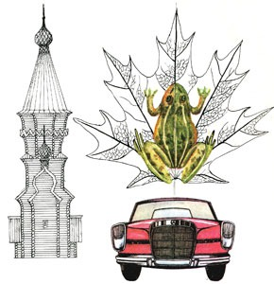

Подготовила и провела:Зобнина Н.А.

г. Инсар, 2012г.
Тема урока : «Симметрия» .
Цель урока :
ввести понятие симметрии , познакомить учащихся с симметричными фигурами и предметами.
Задачи:
Образовательные:
- познакомить с понятием симметрии ;
- сформировать понятие «симметричные фигуры», «симметричные предметы»
-учить находить ось симметрии ;
- формировать способность проводить ось симметрии ;
- формировать способность определять симметричные предметы в окружающем мире ;
- учить применять симметрию в практической деятельности
Коррекционные:
- развивать логическое мышление, внимание, воображение ;
- коммуникативные качества;
- практические умения;
- навыки рефлексии (самоанализ деятельности);
- корригировать и развивать мелкую моторику;
-корригировать и развивать речь.
Воспитательные:
- воспитывать устойчивый интерес к изучению математики,
- воспитывать взаимную вежливость, аккуратность,
- расширять эстетические представления о мире (понятие красоты, совершенства, гармонии).
Оборудование:
компьютер, проектор, презентация, раздаточный материал, рабочая тетрадь, карандаш, линейка, цветная бумага, ножницы, шаблон .
План.
1.Организационный момент.
2. Введение в тему урока.
3.Словарная работа
4. Изучение нового материала
5. Исследовательская работа
6. Закрепление изученного
7. Физминутка.
8. Самостоятельная работа
9. Примеры симметрии в окружающем мире
10. Практическая работа
11.Домашнее задание
12.Итог урока

Ход урока

- Организационный момент.
- Здравствуйте! Садитесь.Глядя друг на друга, улыбнёмся. Создадим доброжелатель- ную обстановку. Итак, начинаем урок! На сегодняшнем уроке мы попытаемся совершить маленькое, но самостоятельное открытие. Для этого надо быть настойчивыми, трудолюбивыми и внимательными.
2. Введение в тему урока.
- Разгадав кроссворд, вы узнаете тему урока.
СЛАЙД 2
Кроссворд:
- Мера времени (час).
- Перерыв в школьных занятиях (каникулы).
- Результат сложения (сумма).
- Четырехугольник, у которого противоположные стороны равны (прямоугольник).
- Геометрическая фигура, которая бывает равносторонним, разносторонним, равнобедренным (треугольник).
- Мера длины (метр).
7. Геометрическая фигура, у которой все стороны равны (квадрат).
8.Чертежный инструмент для построения окружности (циркуль).
9.Первый месяц года (январь).
- Теперь прочитайте ключевое слово кроссворда. ( СИММЕТРИЯ )
3.Словарная работа. СЛАЙДЫ (3-5)

Симметрия (сим - мет - ри - я)
Симметричные фигуры (сим - мет - рич - ны - е фигуры)
Ось симметрии (ось сим - мет - ри - и)
Итак, тема нашего урока : Симметрия . СЛАЙД 6
- Какое сегодня число, день недели, месяц ?
- Запишите тему урока в тетрадь.
4. Изучение нового материала. СЛАЙД 7
- Сегодня на уроке мы прикоснемся к удивительному математическому понятию - симметрии .Так что же такое симметрия, ось симметрии и симметричные предметы и фигуры, и где в жизни мы с ней встречаемся?
Попытаемся вместе ответить на эти вопросы.

«Симметрия- это идея, с помощью которой человек веками пытался объяснить и создать порядок, красоту и совершенство» Г.Вейль

В древности слово « симметрия » употреблялось как «красота», «гармония».
Я в листочке, я в кристалле,
Я в живописи, архитектуре,
Я в геометрии, я в человеке.
Одним я нравлюсь, другие
Находят меня скучной.
Но все признают, что
Я – элемент красоты.

(Учащимся предлагаются изготовленные из бумаги изображения ёлочки, матрёшки)
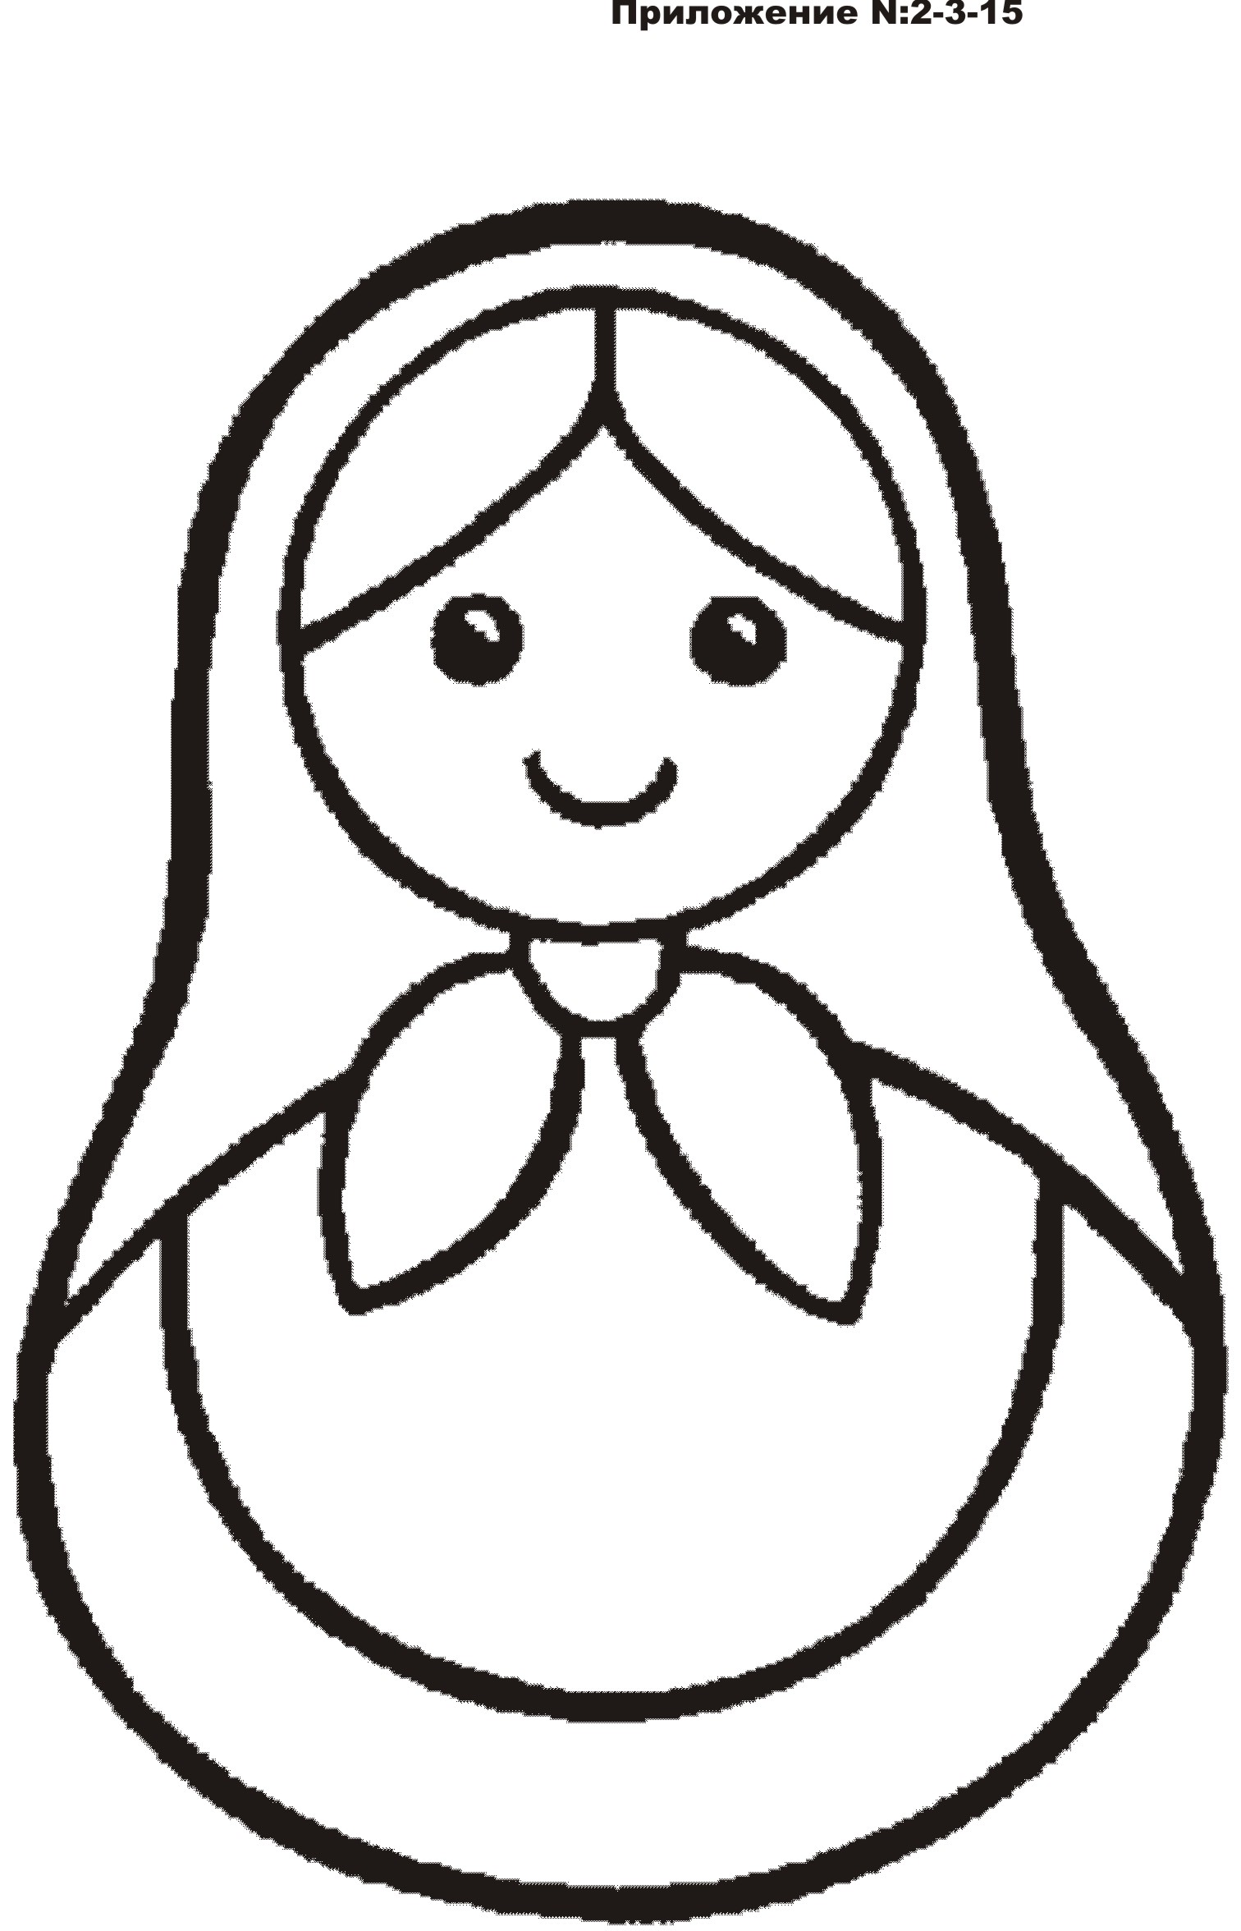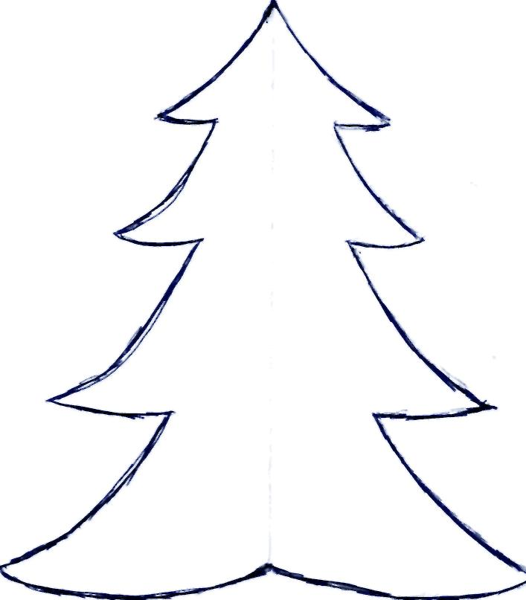

- Рассмотрите изображения данных предметов. Перегните ёлочку так, чтобы совпали левая и правая половины рисунка. Разверните и выделите линию сгиба карандашом. Что можно сказать о частях рисунка по обе стороны от линии сгиба? (Равны)
(Аналогично с матрешкой).
- Если правая и левая половинки совпадают, то предмет называется симметрич- ным, а линию называют осью симметрии. Осью симметрии могут быть прямая и отрезок. СЛАЙД 8
5. Исследовательская работа. СЛАЙДЫ (9-11)
- А сейчас займёмся исследовательской деятельностью, я буду вашим научным руководителем.
( Учащимся предлагаются 4 квадрата)
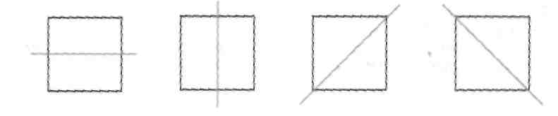
- Согните каждый лист так, как показано на рисунке.
-Является ли квадрат симметричной фигурой? Почему? Сколько всего осей симметрии имеет квадрат?

- Начертите в тетради квадрат со стороной 6см, проведите в нём все оси симметрии.

Свои исследования занесём в таблицу.
Симметричные фигуры | Несимметричные фигуры
- У вас в конверте различные геометрические фигуры (прямоугольник, круг, параллелограмм, ром; равносторонний, равнобедренный, разносторонний треугольники ). Мы должны выяснить: какие из этих геометрических фигур симметричные, а какие несимметричные. Свои исследования занесём в таблицу.
Прямоугольник. (Практическим путем - складывая уч-ся доказывают что прямоугольник симметричный).
-Сколько осей симметрии имеет прямоугольник?
Занесём вывод в таблицу.( Аналогично с другими геометрическими фигурами)
У всех ли фигур вам удалось провести ось симметрии? Почему не удалось этого сделать у параллелограмма?
6. . Физминутка. СЛАЙД 12
Будь зеркальным отраженьем
Повторяй мои движенья:
На раз — вперед я наклонюсь,
На два — я выше потянусь,
На три, четыре –вправо, влево повернусь
На пять – попробую присесть
На шесть – к носочкам наклонюсь
На семь – на стул присяду я
Разминочка окончилась моя!
7.Закрепление изученного. Слайды (13-14) (прил.)
1. Определите, чем является прямая а в предметах, изображённых на рисунке.
2. В прямоугольнике АВСД проведено несколько отрезков. Какой отрезок можно назвать осью симметрии? Почему нельзя назвать осью симметрии другие отрезки?

8. Самостоятельная работа. СЛАЙД 15
Выбери из данных предметов симметричные и проведи ось симметрии.
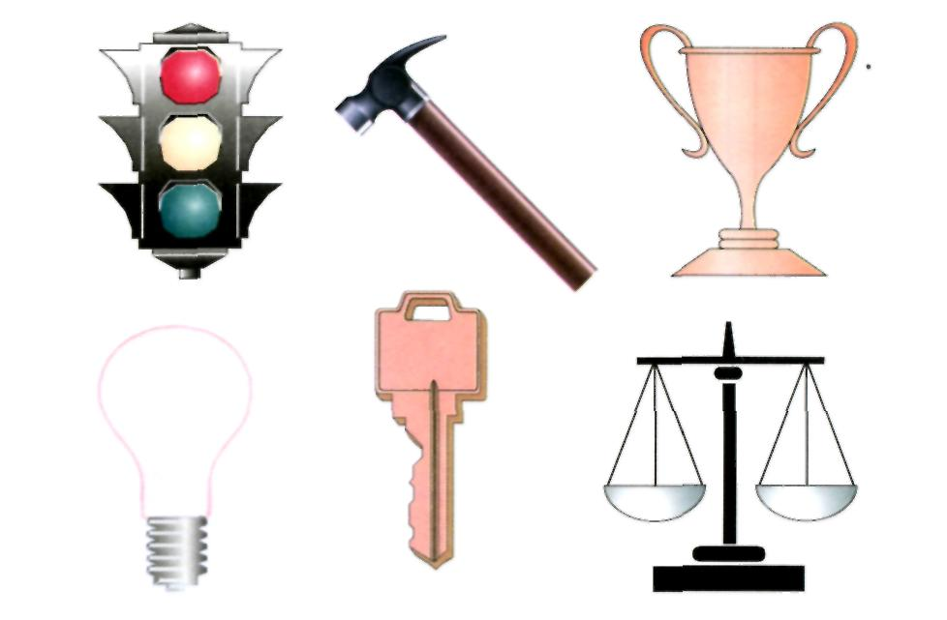
9.Примеры симметрии в окружающем мире. Слайды( 16-25)
- Сядьте поудобнее. Послушаем музыку и узнаем, где мы встречаемся с симметрией в окружающем мире. ( Звучит музыка) Симметрия наблюдается не только у геометрических фигур. С симметрией мы встречаемся повсюду.
а)Симметрия в природе.
Она есть у многих творений природы ( листья, цветы, насекомые).
б) Симметрия в технике.
Встречается симметрия в технике. Нарушение симметрии в этих изобретениях, может погубить много людей, так как самолет может разбиться, корабль затонуть, машина не поедет.
в)Симметрия в архитектуре.
Много симметрии и в архитектурных сооружениях. Древним храмам, башням средневековых замков, современным зданиям она придает гармоничность и законченность.
Величественный главный храм нашей республики Кафедральный собор святого праведного воина Фёдора Ушакова, ледовый дворец. К празднику 1 000-летия единения России и мордовского народа построено много современных зданий, обладающих симметрией – это театр оперы и балета, проект детской хореографической школы. На улицах нашего города примерами зданий, обладающих симметрией, является здание Свято –Ольгинского монастыря, фасад здания нашего общежития.
г) Симметрия в орнаментах.
Издревле люди стремились украсить все, что окружало их в быту. Они старались простой предмет сделать нарядным, внести праздничность в повседневную жизнь. Украшали дома, посуду , стремились сделать свою одежду красивой. Для украшения использовали различные орнаменты, в основе которых тоже симметрия.
Симметричные орнаменты присутствуют в государственной символике (флаг Республики Мордовия). А работы выполненные вашими руками (демонстрация симметричных изделий, изготовленных руками учащихся : вышивка, резьба по дереву, изделия из капрона, бумагопластика).
д) Симметрия в буквах, словах и цифрах.
-Есть симметрия в буквах и словах
А Ж С
ТОПОТ, АННА
цифрах
3 8 0
- А, музыка, которая сейчас звучала, тоже обладает симметрией. Вот как много в окружающем мире примеров симметрии.
- А теперь, ребята, найдите и назовите симметричные предметы в окружающей вас обстановке. СЛАЙД 26
10. Практическая работа СЛАЙДЫ (27-28)
-Сегодня, пользуясь симметрией , мы сделаем небольшую поделку, а поможет нам в этом симметрия.
Подумайте,
что это может быть? (это сердце )
-Почему такой шаблон?
(половинки у сердца одинаковые )
Работа с ножницами и бумагой.
Сейчас будем работать с ножницами, поэтому будьте осторожны! Соблюдайте технику безопасности.
-Выполнение поделки по плану:
1.Возьми лист красной бумаги.
2.Сложи его пополам.
3.Приложи шаблон линией симметрии к сгибу, обведи .
4.Вырежи.
5.Разверни, получилось сердце.
- Найдите линию сгиба.
- Где проходит эта прямая?
- Как она поделила фигуру? (Пополам.)
- Докажите. (Совместились.)
- Как мы называем эту прямую? (Ось симметрии.)
-Ребята ,приложите свою руку к сердцу. Что вы чувствуете?
(Бьются наши сердца.)
-Иногда человеку говорят «У тебя доброе сердце».
-Что это значит?
-Про каких людей так говорят?
Поделимся частичкой своей доброты с окружающими.
(подарить сердца всем гостям урока )
- Скажите на каких уроках вы используете этот принцип симметрии ?

( На уроках швейного дела, при раскрое ткани. На уроках столярного дела, при
нанесении рисунка для выжигания, выпиливания)
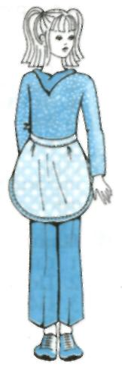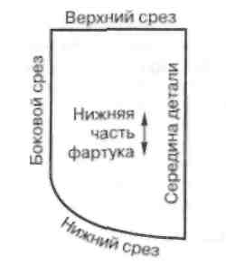

12. Домашнее задание СЛАЙД 29
Раскрась цветными карандашами только симметричные фигуры.
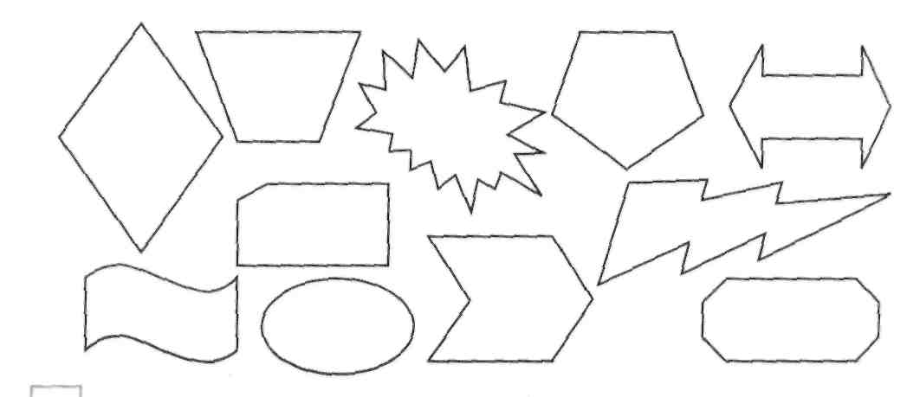
13. Итог урока . СЛАЙД 30
- Какое открытие мы сделали на уроке ?
-Какие фигуры называются симметричными? /слайд 32/
-Что называется осью симметрии ?
(Выставление оценок)
- На следующем уроке мы будем учиться строить с вами симметричные геометрические фигуры относительно оси симметрии при помощи чертежных инструментов.
( Видео ролик ) СЛАЙД 31
На фоне музыки учитель читает стихи:
Как много
В нашем мире красоты,
Которой, часто мы не замечаем.
Все потому,
Что каждый день встречаем
Её давно знакомые черты.
Мы знаем,
Что красивы облака,
Река, цветы,
Лицо любимой мамы,
И Пушкина, летящая строка,
И то,
Что человек
Красив делами…
Но, можно ли всё это объяснить?
И что подскажут в этом нам науки?
Взгляните, мир чудесен и красив
Надеюсь, что урок прошёл без скуки.
- Спасибо за урок!

Приложение

